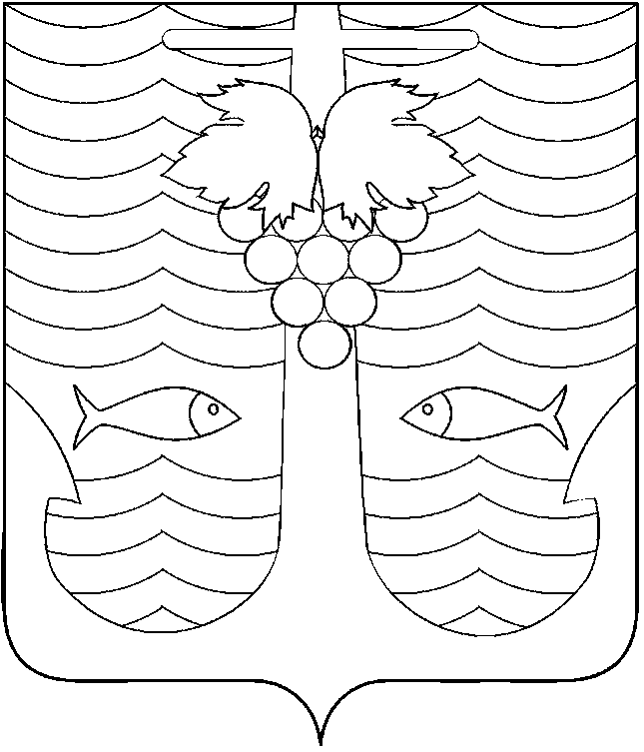

АДМИНИСТРАЦИЯ ТЕМРЮКСКОГО ГОРОДСКОГО ПОСЕЛЕНИЯ
ТЕМРЮКСКОГО РАЙОНА

ПОСТАНОВЛЕНИЕ

от 21.01.2014 №30
город Темрюк

О введении режима «Чрезвычайная ситуация» на территории
Темрюкского городского поселения Темрюкского района
с 21января 2014 года

В связи со сложными погодными условиями, сильными гололедными явлениями, приведшими к технологическим нарушениям на линиях электропередач, многочисленным падениям деревьев с нанесением материального ущерба, руководствуясь федеральным законом от 21 декабря1994 № 68-ФЗ «О защите населения и территорий от чрезвычайных ситуаций природного и техногенного характера», федеральным законом от 6 октября 2003 №131-ФЗ «Об общих принципах организации местного самоуправления в Российской Федерации» п о с т а н о в л я ю:
1. Ввести режим чрезвычайной ситуации с 08.00 часов 21 января 2014 года на территории населенных пунктов Темрюкского городского поселения Темрюкского района, в границах охранных зон линейных объектов сетей газо-, электро- и теплоснабжения.
2. Ведущему специалисту (по организационным вопросам и взаимодействию со средствами массовой информации (СМИ) Е.С.Игнатенко опубликовать информационное сообщение о возникшей чрезвычайной ситуации.
3. Контроль за выполнением настоящего постановления оставляю за собой.
4. Постановление вступает в силу со дня его подписания.

Глава Темрюкского городского поселения
Темрюкского района А.Д.Войтов

